河北八所重点中学2016-2017学年第二学期高三生物
一、单项选择题
1．下列有关植物组织培养的叙述中，错误的是
A．在愈伤组织培养中加入细胞融合的诱导剂，不可获得染色体加倍的细胞
B．在组织培养中，生长素用于诱导细胞的分裂和根的分化
C．对外植体进行严格的消毒、灭菌后再进行组织培养可获得脱毒植株
D．愈伤组织的诱导往往需要暗培养，再分化一定要有光照
2．通过人工诱变培育出的新类型是
A．青霉素高产菌株
B．八倍体小黑麦
C．能合成人胰岛素的大肠杆菌
D．克隆牛
3．下列关于激素的叙述，错误的是
A．肾上腺素发挥作用后被灭活
B．体内失水过多时抗利尿激素释放减少
C．激素调节过程中存在反馈调节
D．对血样中相关激素水平的分析可帮助诊断甲状腺疾病
4．抗癌药物3﹣BrPA运输至细胞内需要单羧酸转运蛋白（MCT1）的协助．MCT1是MCT1基因表达的产物．该图示3﹣BrPA作用于癌细胞的机理，表格中数据是用相同剂量3﹣BrPA处理5种细胞所得的实验结果．据此不可推断出（）
 | MCT1含量 | 死亡率
正常细胞 | 0 | 0
癌细胞1 | 中 | 40%
癌细胞2 | 低 | 30%
癌细胞3 | 高 | 60%
癌细胞4 | 0 | 0
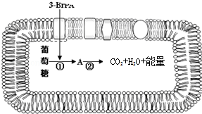
A．正常细胞和癌细胞4死亡率为0的原因是MCT1基因没有表达
B．癌细胞3死亡率最高是因为只有它具有控制合成MCT1的基因
C．MCT1可能是载体，3﹣BrPA作用于细胞呼吸的第一阶段
D．细胞中的MCT1含量越高，更有利于3﹣BrPA进入细胞
5．下图是某细胞进行增殖时可观察到的几个时期，用L～P表示，下面叙述正确的是
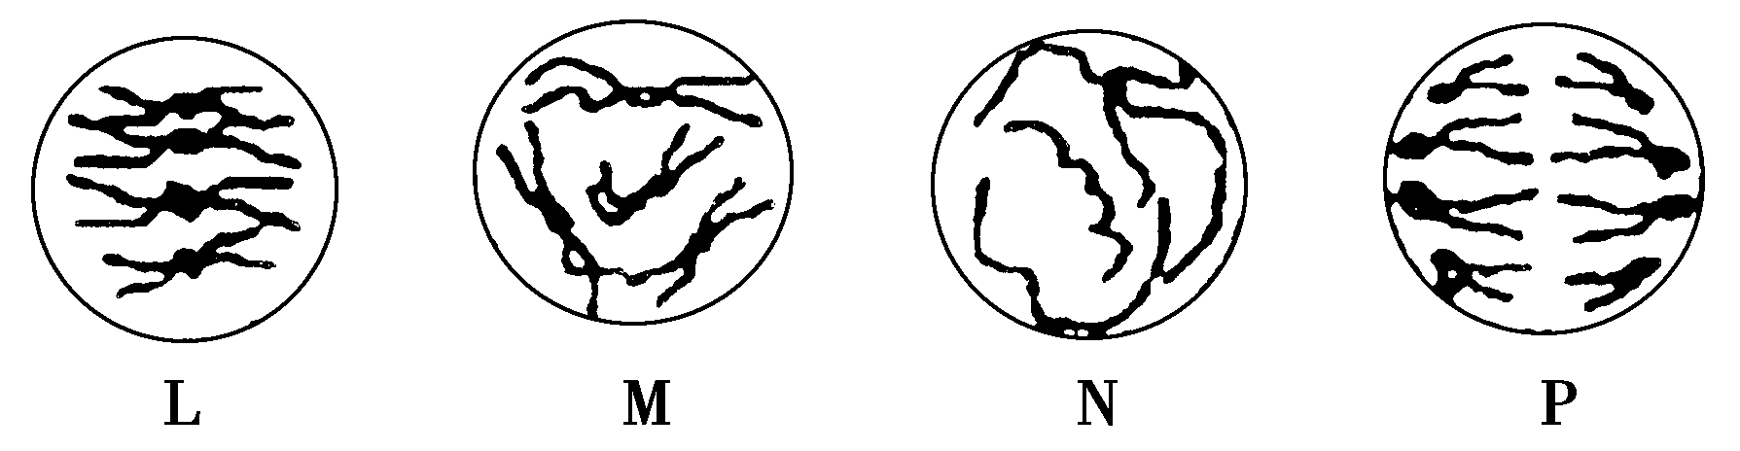
① L期有8条染色体
②P期紧接在L期之后
③P期与M期细胞内核DNA数相等
④P期有8条染色单体
A．①③ B．①② C．①④ D．②③
6．如图表示某种单基因遗传病在一家族中的发病情况，下列有关叙述正确的是
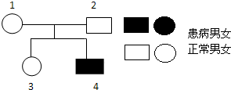
A．该致病基因是显性基因
B．该病不可能是伴性遗传
C．3号个体有可能是纯合子
D．4号个体的致病基因必来源于2号个体
7．下列叙述中，正确的是（）
A．甲型H1N1病毒不具有细胞结构，所以不具有生命特征
B．一只变形虫就是一个细胞
C．精子不具有细胞结构，只有形成受精卵才具有细胞的结构和功能
D．细胞是一切生物的结构单位和功能单位
8．下图是一个遗传病的家族系谱图。甲病基因以A或a表示，乙病基因以B或b表示，两对基因自由组合。I₃和I₄不携带乙病基因。下列分析不正确的是
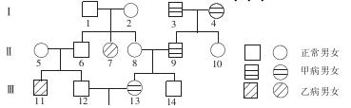
A．甲病属于显性遗传，乙病属于隐性遗传，两者均为常染色体遗传
B．I₁和I₂表现正常，但乙病是由于等位基因分离的原因
C．可以推测出Ⅲ₁₃的基因型是AABB或AaBb
D．Ⅲ₁₂和Ⅲ₁₃结婚，子女同时患两种病的概率是1/36
9．下列有关生物科学发现的叙述错误的是
A．孟德尔运用假说—演绎法发现了遗传的基本规律
B．沃森和克里克构建物理模型发现了DNA的双螺旋结构
C．卡尔文运用同位素标记法探明了光合作用暗反应中碳的转移途径
D．萨顿运用类比推理法实验验证了基因位于染色体上
10．下列关于减数分裂的叙述，正确的是（）
①减数分裂包括两次连续的细胞分裂
②在次级精母细胞中存在同源染色体
③着丝点在第一次分裂后期—分为二
④减数分裂的结果是染色体数减半，DNA数不变
⑤同源染色体分离，导致染色体数目减半
⑥联会后染色体复制，形成四分体
⑦染色体数目减半发生在第二次分裂的末期。
A．①②③ B．④⑤⑥ C．①⑤D．⑥⑦
11．以下关于植物根尖吸收的无机盐的说法，正确的是
A．铁是叶绿素分子的组成元素
B．磷是蛋白质、DNA、RNA和细胞膜的组成元素
C．氮是蛋白质、DNA、RNA和油脂的组成元素
D．无机盐在生物体中多数以复杂化合物的形式存在
12．下表中有关人体细胞化合物的各项内容，正确的是（）
编号 | 化合物 | 实验检测 |  | 组成单位 | 主要功能
编号 | 化合物 | 检测试剂 | 颜色反应 | 组成单位 | 主要功能
① | 脂肪 | 苏丹Ⅲ染液 | 橘黄色 | 脂肪酸 | 储存能量
② | 糖原 | 斐林试剂 | 砖红色 | 葡萄糖 | 提供能量
③ | 蛋白质 | 双缩脲试剂 | 紫色 | 氨基酸 | 承担生命活动
④ | 核酸 | 甲基绿染液 | 绿色 | 核苷酸 | 携带遗传信息
A．① B．② C．③ D．④
13．下列动物腺体中都能产生激素的是（）
A．唾液腺和胰腺 B．睾丸和垂体
C．乳腺和肾上腺 D．卵巢和汗腺
14．如图为细胞膜结构及物质跨膜运输示意图，下列有关叙述正确的是（）
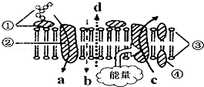
A．O₂和CO₂以图中a方式通过细胞膜
B．被动转运过程有时也需要膜蛋白的参与
C．图中①②④都能运动，而③一般不能运动
D．图中c可表示小肠绒毛上皮细胞吸收葡萄糖过程
15．下图装置用以测量小白鼠的呼吸过程中气体消耗的情况。实验装置足以维持实验期间小白鼠的生命活动，瓶口密封，忽略水蒸气和温度变化对实验结果的影响。在经数小时后U形管A、B两处的液面会出现下列哪种情况是
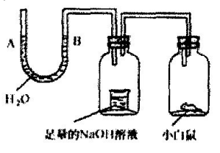
A．A处上升，B处下降 B．A、B两处都下降
C．A处下降，B处上升 D．A、B两处都不变
16．下列关于蛋白质工程的说法错误的是（）
A．蛋白质工程能定向改造蛋白质分子的结构，使之更加符合人类的需要
B．蛋白质工程是在分子水平上对蛋白质分子直接进行操作，定向改变分子的结构
C．蛋白质工程能产生出自然界中不曾存在过的新型蛋白质分子
D．蛋白质工程与基因工程密不可分，又被称为第二代基因工程
17．下列说法正确的是（）
A．激素都是蛋白质 B．能产酶的细胞都能产激素
C．能产激素的细胞都能产酶 D．激素作用前后性质不变
18．假说—演绎法是现代科学研究中常用的一种科学方法。下列属于孟德尔在发现基因分离定律时的“演绎”过程的是（）
A．遗传因子在体细胞中成对存在
B．若F₁产生配子时成对遗传因子分离，则测交后代会出现两种表现型之比接近1∶1
C．通过测交试验，孟德尔统计测交子代的两种表现型之比接近1:1
D．由F₂出现了“3∶1”推测生物体产生配子时，成对遗传因子彼此分离
19．下图所示为参加马拉松赛跑时，运动员血液中胰岛素和胰高血糖素浓度的变化情况，有关叙述错误的是（）
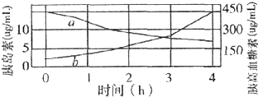
A.胰高血糖素能促进肝糖原的分解生成葡萄糖
B.胰岛素能促进肌肉细胞加速吸收和利用葡萄糖
C.a、b分别表示的是胰高血糖素和胰岛素
D.两种激素浓度的变化是血糖浓度变化引起的
20．某双链DNA分子含有400个碱基，其中一条链上A：T：G：C＝1：2：3：4。下列表述错误的是
A．该DNA分子的一个碱基改变，不一定会引起子代性状的改变
B．该DNA分子连续复制两次，需要游离的腺嘌呤脱氧核苷酸120个
C．该DNA分子中4种碱基的比例为A：T：G：C＝3：3：7：7
D．该DNA分子中的碱基排列方式共有4²⁰⁰种
二、综合题
21．（2015秋•延安校级月考）从某种真核细胞中提取大量的核糖体，放入含下列几种物质的培养液里，假设培养液里含有核糖体完成其功能（合成蛋白质）所需要的一切物质和条件．请回答：
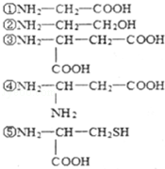
（1）实验中，核糖体的功能就是把上述物质中的[]通过方式合成多肽（蛋白质）．（内填序号）
（2）实验得到的蛋白质可用试剂鉴定，呈现色，其原因是该化合物中所含有的与该试剂发生了颜色反应．
（3）上述有机物（若每种只取一个）合成的直链多肽含有个氨基和个羧基，称为肽，合成的直链多肽可能有种．
（4）实验中，若检测到某一直链多肽含2012个N原子，则该多肽最多含有个肽键．肽键的化学结构式是．
（5）如果得到的蛋白质的肽链（若只一条）长度不变，组成它的氨基酸的种类和数目也不变，改变其中的，就可以改变该蛋白质的性质．
（6）实验结果分析，培养液中生成了多种产物，这说明了蛋白质分子的结构具有，这种结构特点决定了．
22．玉米子粒颜色的黄色（T）和白色（t）基因位于9号染色体上（含异常9号染色体的花粉不能参与受精作用）。现有基因型为Tt的黄色子粒植株甲，其细胞中9号染色体有一条异常。请回答问题：
（1）为了确定植株甲的T基因位于正常染色体还是异常染色体上，最简便的方法是让其________产生F₁。如果玉米子粒颜色的比例为______________，则说明T基因位于正常染色体上。
（2）以植株甲为父本，正常的白色子粒植株为母本杂交产生的F₁中，发现了一株黄色子粒植株乙，其9号染色体上基因组成为Ttt，且T位于异常染色体上。该植株的出现可能是由于_______________造成的。
（3）若（2）中的植株乙在减数第一次分裂过程中3条9号染色体会随机地移向细胞两极并最终形成含1条和2条9号染色体的配子，形成配子的基因型及比例是____________，以植株乙为父本进行测交，后代中得到的含异常染色体的植株占________。
参考答案
CDBBD CBCDC BCBBC BCBCB
21．（1）①③⑤氨基酸脱水缩合
（2）双缩脲紫肽键
（3）1 2 三 6
（4）2011﹣CO﹣NH﹣
（5）氨基酸的排列顺序和肽链形成的空间结构
（6）多样性蛋白质分子功能的多样性（蛋白质分子具有多种功能）
22．（1）自交黄色：白色=1 ： 1 （2）父本形成花粉过程中，减数第一次分裂后期（两条）9号染色体未分离（答“染色体变异”可给分）（3）Tt:t:tt:T=2:2:1:1 3/5

